

Guide pour la reprise des activités de loisirs

Printemps 2021

**Créé le 14 avril 2021**

## Nos recommandations

**Il est de votre devoir quotidien de vérifier l’évolution des consignes gouvernementales sur la tenue d’activités selon votre zone.** En tout temps les consignes de la Santé Publique priment sur les recommandations présentées dans ce document.

*** Note importante : Selon les mesures actuelles en vigueur seuls les clubs en zone jaune peuvent louer leurs locaux.

Mesures sanitaires :

* Lavage des mains
* Distanciation physique de 2 mètres en tout temps.
* Le port du masque est obligatoire en tout temps à l’intérieur.
* Le port du masque est obligatoire l’extérieur, et ce pour toute la durée de l’activité **SI** **le 2 mètres ne peut être respecté en tout temps.**

**Zone Mesures d’urgence**

EXTÉRIEUR :

* Groupe de 8 personnes plus un animateur ou accompagnateur
* Activité pratiquée sans contact et sans matériel commun : pétanque, marche, vélo, conditionnement physique extérieur, yoga, randonnée pédestre

INTÉRIEUR :

* Aucune activité permise

**Zone Rouge**

EXTÉRIEUR :

* Groupe de 8 personnes plus un animateur ou accompagnateur
* Activité pratiquée sans contact et sans matériel commun : pétanque, marche, vélo, conditionnement physique extérieur, yoga, randonnée pédestre

INTÉRIEUR :

* Aucune activité permise

**Zone Orange**

EXTÉRIEUR :

* Groupe de 12 personnes plus un animateur ou accompagnateur
* Activité pratiquée sans contact et sans matériel commun: pétanque, marche, vélo, conditionnement physique extérieur, yoga, randonnée pédestre

INTÉRIEUR :

* Aucune activité permise

**Zone Jaune**

EXTÉRIEUR :

* Groupe de 12 personnes plus un animateur ou accompagnateur
* Activité pratiquée sans contact et sans matériel commun : randonnée pédestre, vélo, conditionnement physique extérieur, yoga, pétanque

INTÉRIEUR :

* Groupe de 12 personnes plus un animateur ou accompagnateur
* Activité pratiquée sans contact et sans matériel commun : Yoga, vie active, danse en ligne, pétanque
* **Activité à proscrire** (requiert du matériel commun) : Pétanque Atout, Sac de sable, Baseball poche, jeux de cartes
* Les lieux pour la pratique de jeux de quilles, de fléchettes, de billard ou d’autres jeux de même nature pourront ouvrir leurs portes. Nous suggérons que ces activités soient pratiquées dans ces lieux supervisés pour le moment.

Note générale : Pour toutes questions spécifiques à une activité que votre club souhaiterait reprendre, nous vous suggérons fortement de communiquer avec le responsable des loisirs de votre bureau régional.

Annexe B – Reconnaissance de risque Covid-19

À remplir à chaque date d’activité comme registre de présence

***Mise à jour* RECONNAISSANCE DE RISQUE**

**COVID-19**

Activité : ___________________________________________________

*Avertissement*

Le nouveau coronavirus, COVID-19, a été déclaré pandémie mondiale par l’Organisation mondiale de la santé (OMS). Le COVID-19 est extrêmement contagieux et se propagerait principalement par contact de personne à personne. Par conséquent, les autorités gouvernementales, tant locales que provinciales et fédérales, recommandent diverses mesures et interdisent divers comportements, le tout dans le but de réduire la propagation du virus.

Le Réseau FADOQ s’engage à se conformer à toutes les exigences et recommandations de la Santé Publique du Québec et autres autorités gouvernementales, et à mettre en place et adopter toutes les mesures nécessaires à cet effet. Cependant, le Réseau FADOQ ne peut garantir que vous ne serez pas infecté par le COVID-19. De plus, votre participation aux activités pourrait augmenter vos risques de contracter le COVID-19, malgré toutes les mesures en place.

*Acceptation des risques :*

En signant le présent document, je m’engage, tout comme le Réseau FADOQ, à me conformer à toutes les exigences et recommandations de la Santé Publique du Québec et autres autorités gouvernementales et à suivre les mesures décrétées à cet effet.

Je reconnais la nature hautement contagieuse de la COVID-19 et j’assume volontairement le risque que je puisse être exposé ou infecté par la COVID-19 par ma participation aux activités de mon club. L’exposition ou l’infection à la COVID-19 peut notamment entrainer des blessures, des maladies ou autres affections;

Je reconnais que les personnes âgées de 70 ans et plus ainsi que les personnes atteintes d’une ou de plusieurs maladies chroniques ainsi que celles ayant un système immunitaire affaibli sont à risque élevé de complications (hospitalisation, admission aux soins intensifs et décès) à la suite d’une infection à la COVID-19.

Voici une liste non exhaustive des maladies chroniques et des conditions de santé susceptibles d’augmenter le risque de développer des complications graves à la COVID-19[1] :

* Maladies chroniques suivantes :
* Trouble du cœur ou des poumons;
* Diabète;
* Trouble du foie (incluant une cirrhose) ou des reins.
* Hypertension artérielle;
* Obésité;
* Condition médicale entraînant une diminution de l’évacuation des sécrétions respiratoires ou des risques d’aspiration;
* Personne sous chimiothérapie/radiothérapie;
* Personne greffée (incluant la greffe de moelle osseuse);
* Personne qui prend des corticostéroïdes;
* Personne qui prend des immunosuppresseurs;
* Personne qui présente une immunodéficience;
* Personne vivant avec le VIH;
* Personne qui présente une anémie.

Je comprends que la description des risques n'est pas complète et que d'autres risques inconnus ou imprévus peuvent entraîner des complications.

Je déclare que ma participation aux activités de mon club FADOQ est volontaire;

Je déclare que ni moi, ni personne habitant sous mon toit, n’a manifesté des symptômes de rhume ou de grippe (incluant de la fièvre, toux, mal de gorge, maladie respiratoire ou des difficultés respiratoires) au cours des 14 derniers jours;

Si j’éprouve des symptômes de rhume ou de grippe après la signature de la présente déclaration, je m’engage à ne pas me présenter ou participer aux activités de mon club FADOQ durant au moins 14 jours après la dernière manifestation des symptômes de rhume ou de grippe;

Je déclare que ni moi, ni personne habitant sous mon toit, n’a voyagé ou fait escale à l’extérieur du Canada dans les 14 derniers jours. Si je voyage à l’extérieur du Canada après avoir signé la présente déclaration, je m’engage à ne pas me présenter ou participer aux activités de mon club durant au moins 14 jours après la date de retour de voyage.

Le présent document demeurera en vigueur jusqu’à ce que le Réseau FADOQ reçoive les directives des autorités gouvernementales provinciales et de la Santé publique du Québec, à l’effet que les engagements contenus à la présente déclaration ne sont plus nécessaires.

J’AI INITIALISÉ LA PRÉSENTE DÉCLARATION LIBREMENT ET EN TOUTE CONNAISSANCE DE CAUSE

|  |  |  |
| --- | --- | --- |
| Date | Prénom, nom | Initiales du participant |
|  |  |  |
|  |  |  |
|  |  |  |
|  |  |  |
|  |  |  |
|  |  |  |
|  |  |  |
|  |  |  |
|  |  |  |
|  |  |  |
|  |  |  |
|  |  |  |
|  |  |  |
|  |  |  |
|  |  |  |
|  |  |  |
|  |  |  |
|  |  |  |
|  |  |  |
|  |  |  |
|  |  |  |
|  |  |  |
|  |  |  |
|  |  |  |
|  |  |  |
|  |  |  |
|  |  |  |
|  |  |  |
|  |  |  |
|  |  |  |
|  |  |  |
|  |  |  |
|  |  |  |
|  |  |  |
|  |  |  |
|  |  |  |
|  |  |  |
|  |  |  |
|  |  |  |
|  |  |  |
|  |  |  |
|  |  |  |
|  |  |  |
|  |  |  |
|  |  |  |
|  |  |  |
|  |  |  |
|  |  |  |

# Tableau des contacts

Ce formulaire doit être rempli par le responsable d’activité qu’une seule fois au début de la session.

Voici un exemple du tableau, vous pouvez demander la version complète auprès de votre regroupement régional.

# Annexe E - Code de conduite des pratiquants de Rando Québec

# 

# Annexe F - Recommandations pour le retour au jeu de Tennis Québec

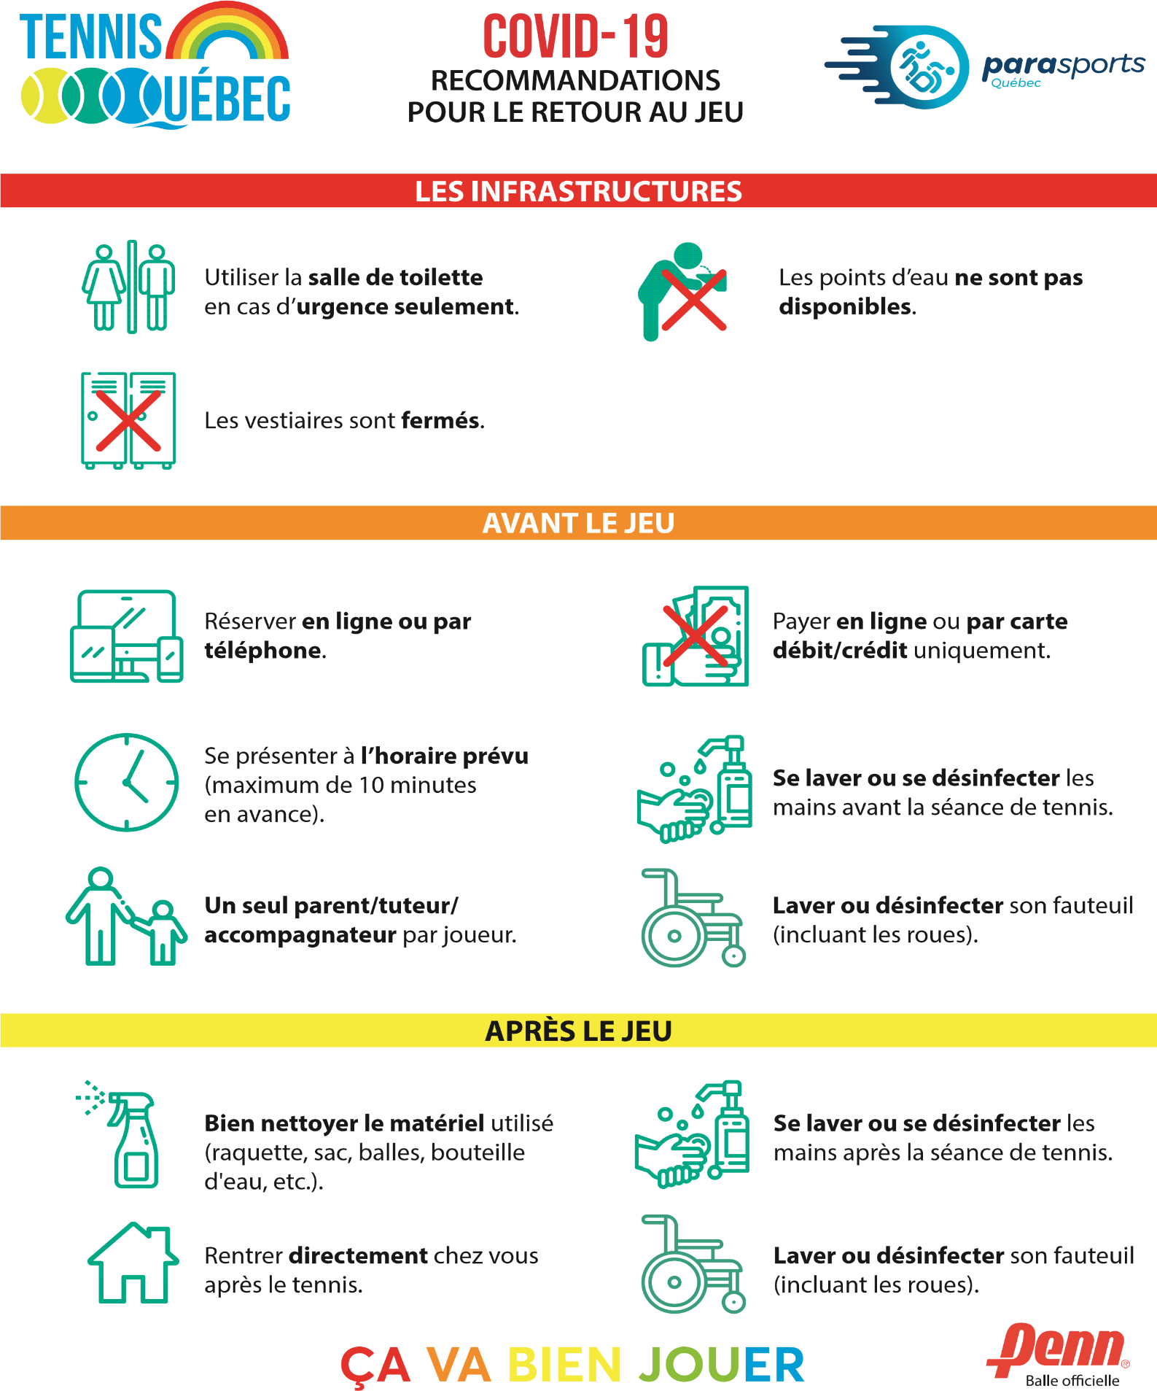Document officiel de Tennis Québec en date du 15 mai 2020. Des changements peuvent être apportés sans préavis suite aux décisions prises par le Gouvernement.

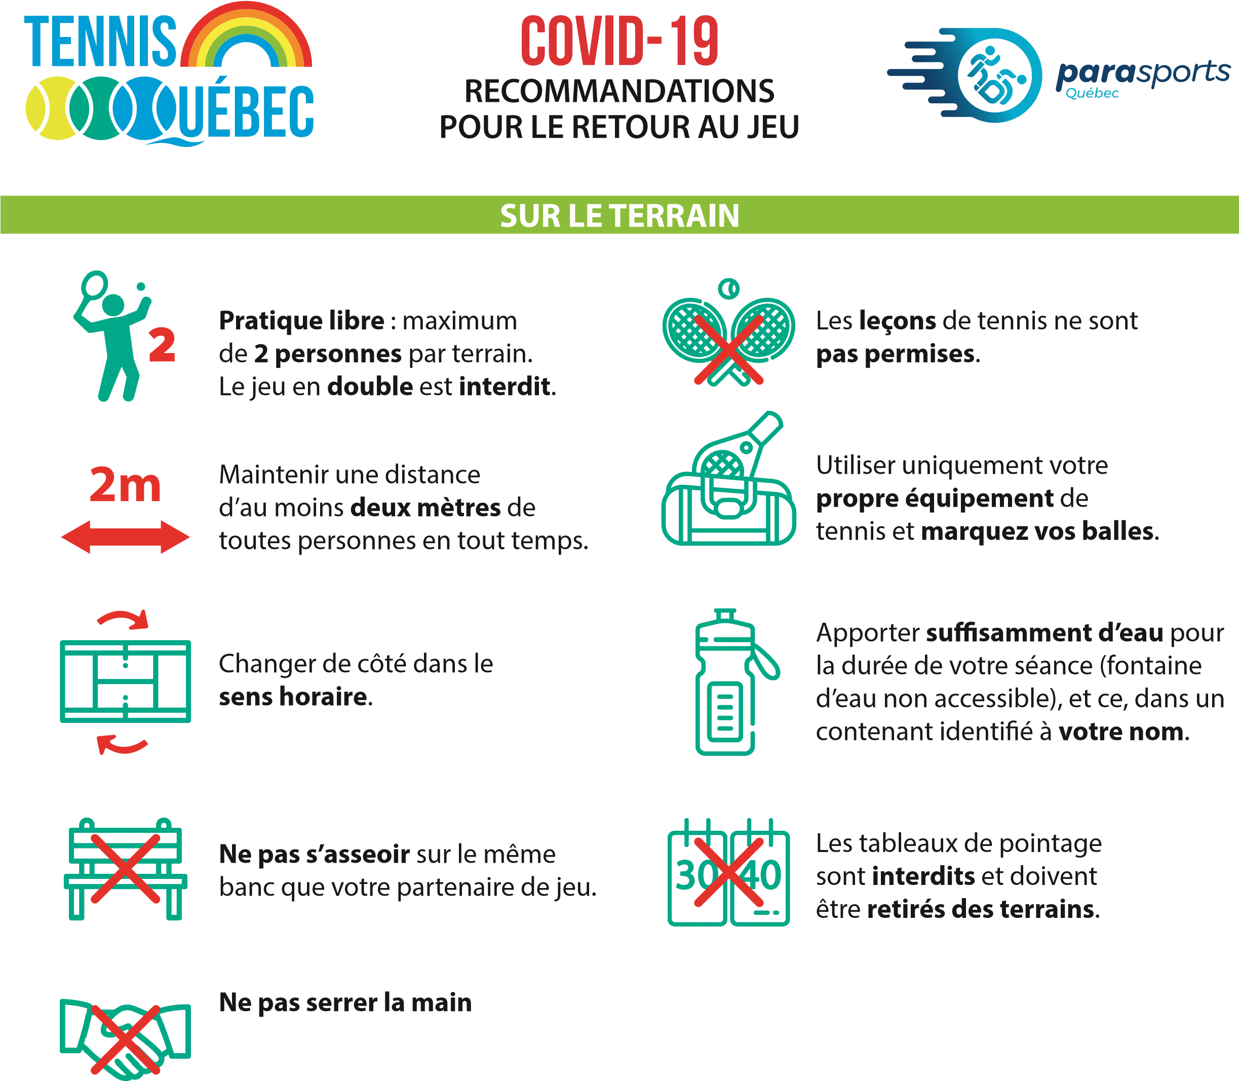

Restez chez vous si vous présentez les symptômes suivants : rhume, éternuements, toux, mal de gorge, fatigue extrême, fièvre (à partir de 38°C).

Restez chez vous si une personne de votre domicile présente un des symptômes ci-haut.

Toussez ou éternuez dans le creux de votre bras, et non dans votre main.

Jetez immédiatement les papiers-mouchoirs utilisés dans une poubelle doublée d'un sac de plastique et lavez-vous ensuite les mains.

1. Tirée de : https://www.quebec.ca/sante/problemes-de-sante/a-z/coronavirus-2019/malades-chroniques-ou-personnes-avecsysteme-immunitaire-affaibli-covid-19/